**Relational vs NoSQL**

Relation - date stocate in tabele. Tabelele sunt legate intre ele. Acopera mai bine de 90% din necesitati

NoSQL - Date stocate sub forma de documente. Cel mai des in JSON

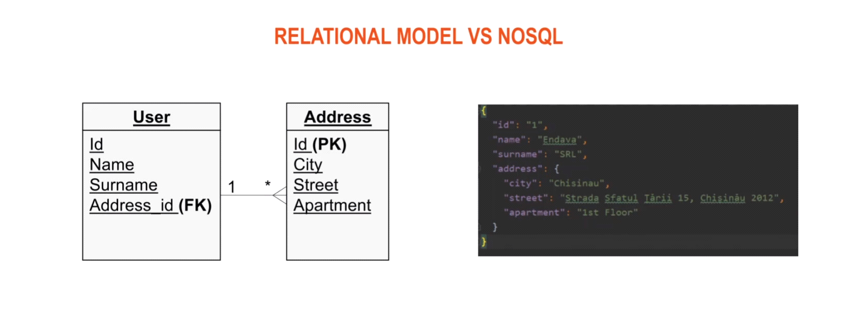

NoSQL se foloseste pe platforme ce stocheaza foarte multe date. De ex facebook, LinkedIn

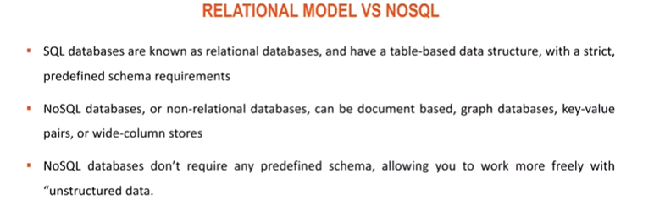Deci, in NoSQL nu avem un tabel cu date definite, ci inseram noi orice date vrem, cu orice structura.

**DBMS**

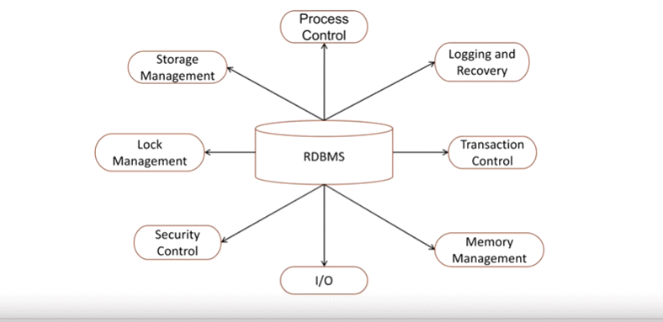

**Modele de arhitecturi**

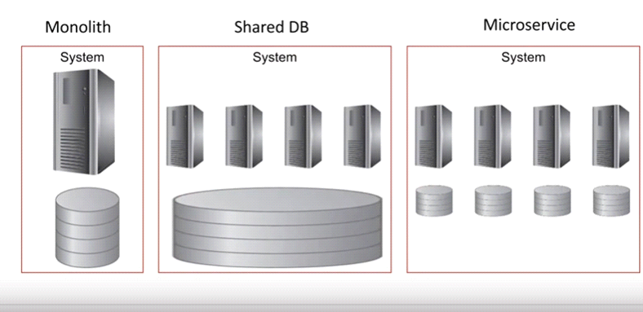

**Monolith** - un soft utilizeaza o singura baza de date

**Shared DB** - Mai multe softwuri acceseaza un server

**Microservice** - fiecare service are o baza de date

Oracle XE e free

* 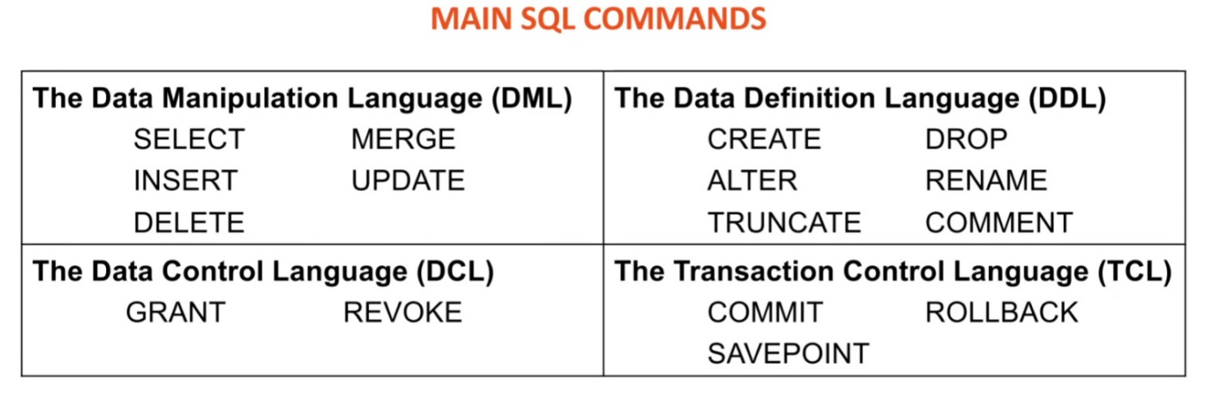

**DDL**

* 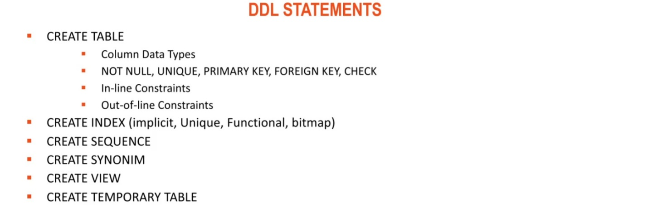
* 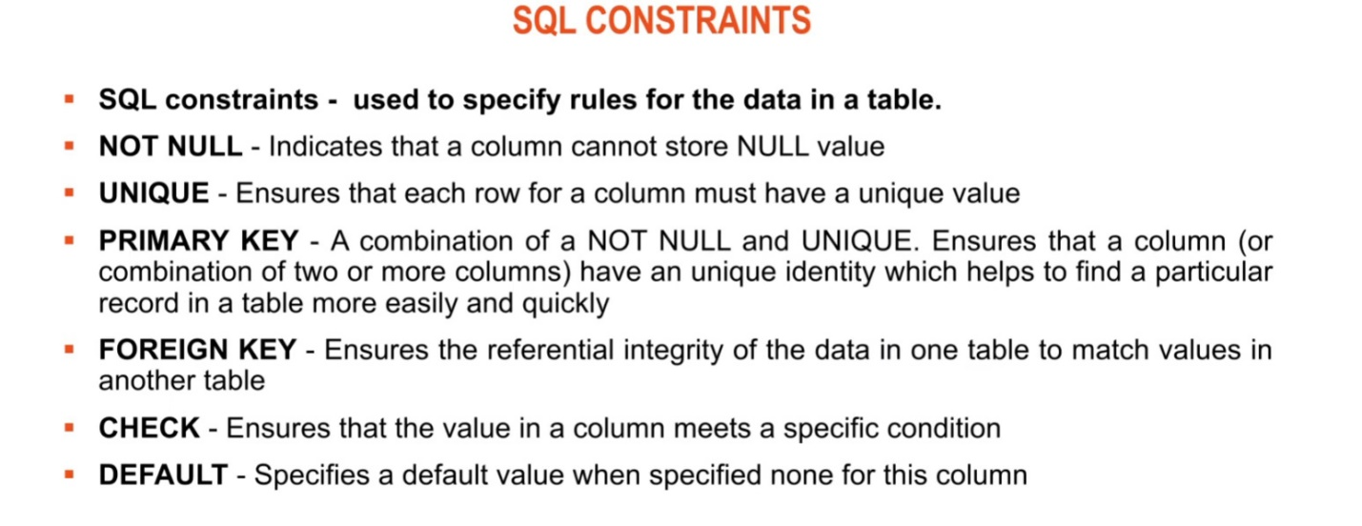

Primary Key = Not Null + Unique

* 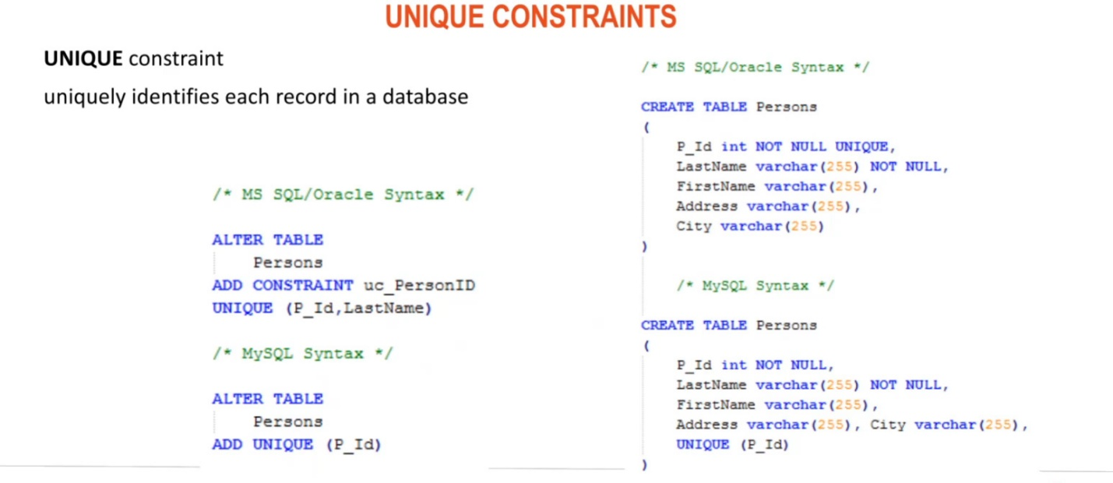
* 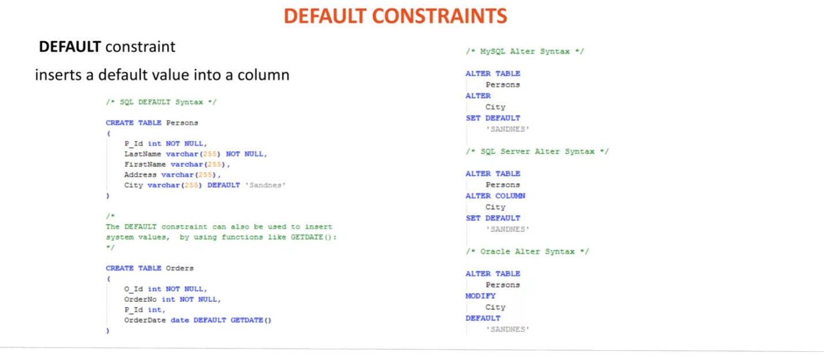

In oracle, nu se foloseste ALTER COLUMN, ci MODIFY

**Indexi**

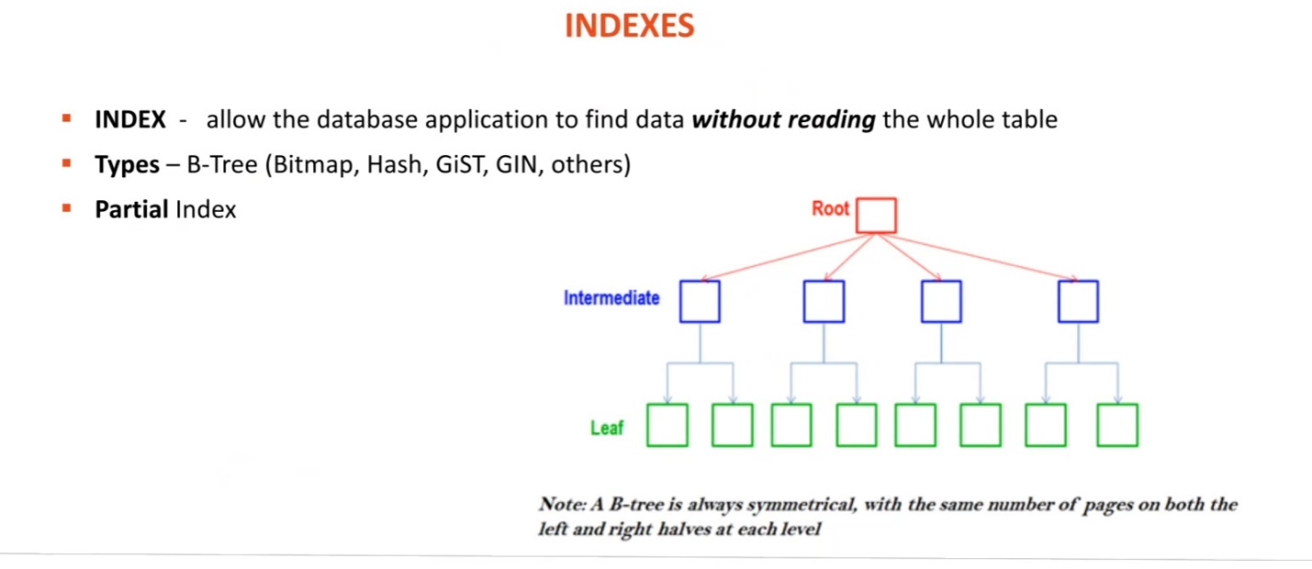

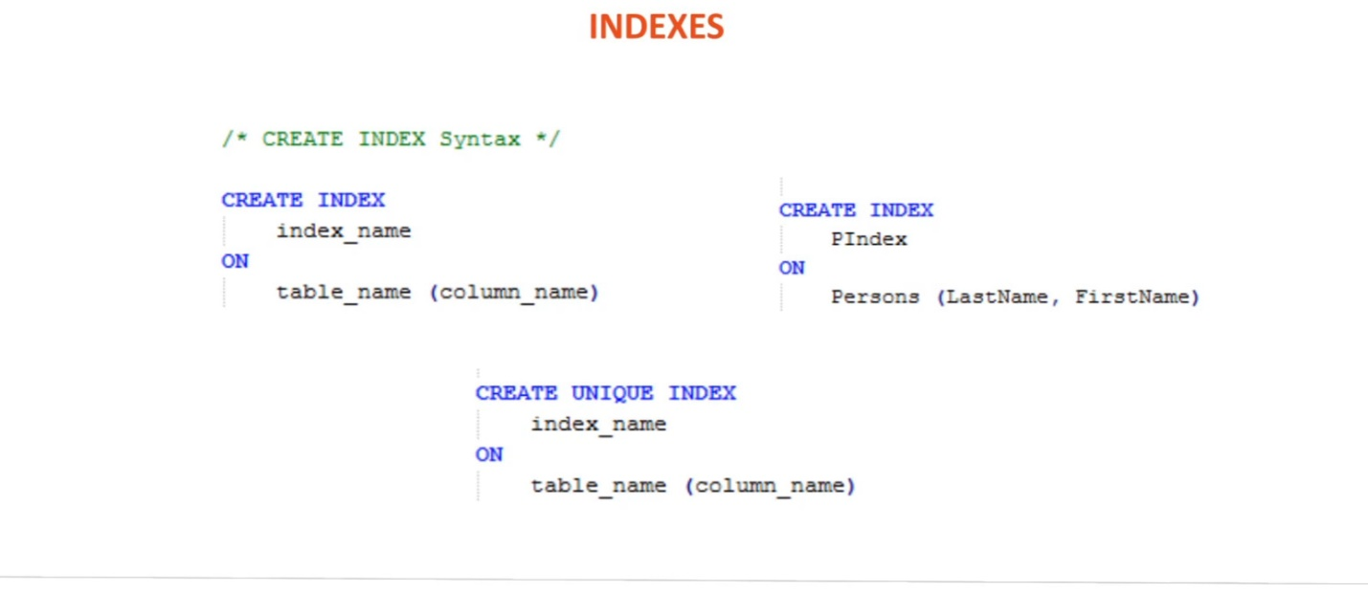

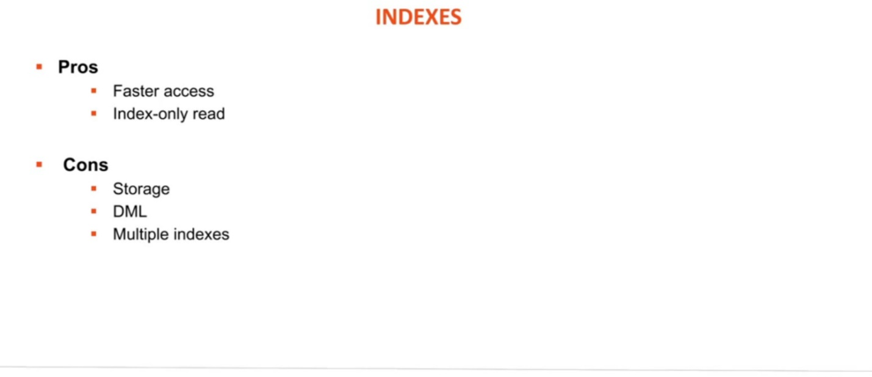

Fiecare index ocupa spatiu

Indexii fac ca isnerarea si update la date sa fie mai lente

Doar primary key e indexat automat

**Triggers**

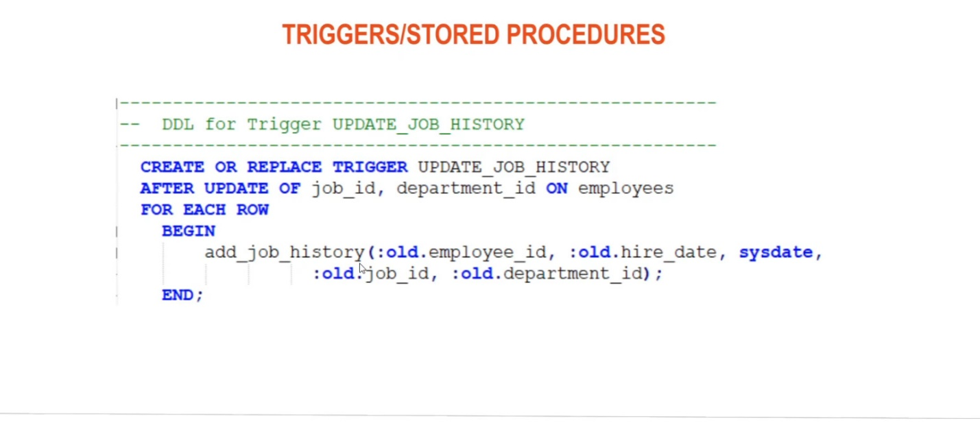

**Procedure**

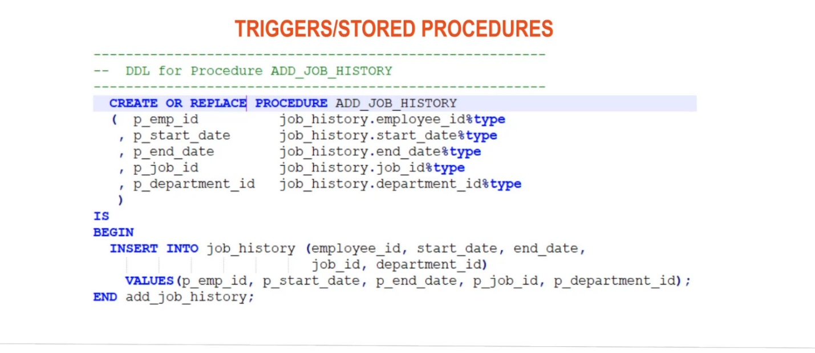

**FlyWay**

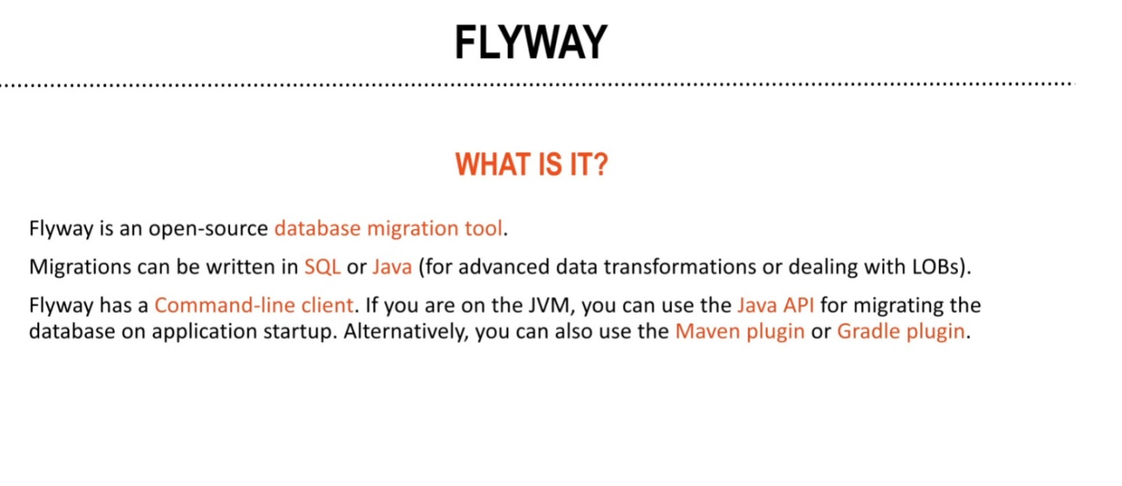

Este si el un fel Version Control System, dar pentru baza de date, desi propriu zis nu exista un VCS, ci doar un fel de.

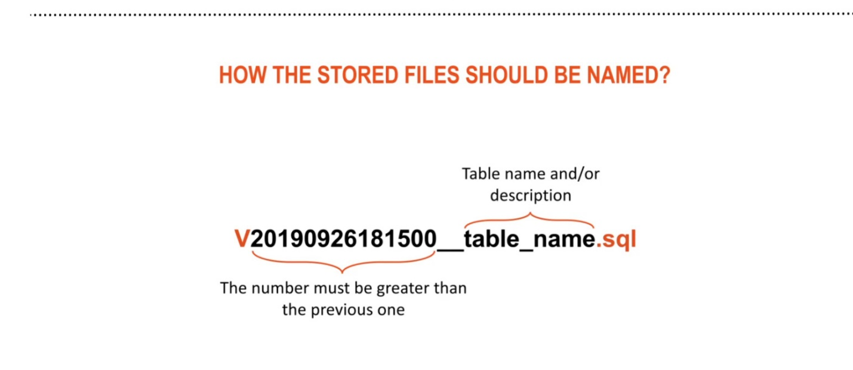

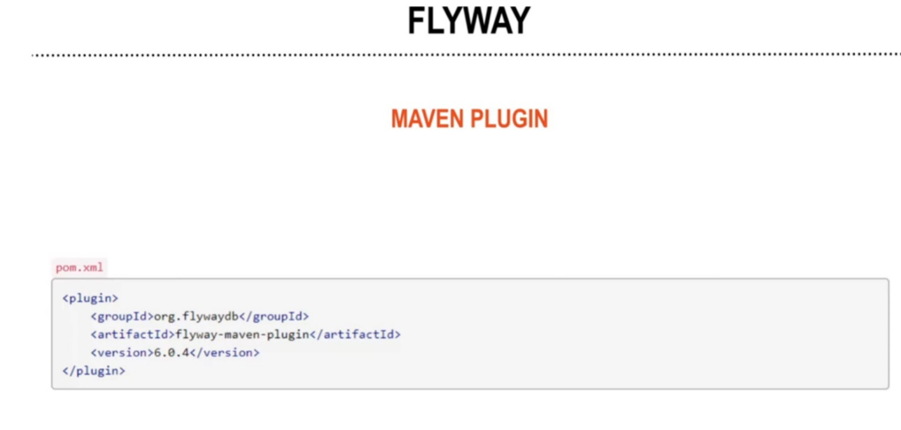

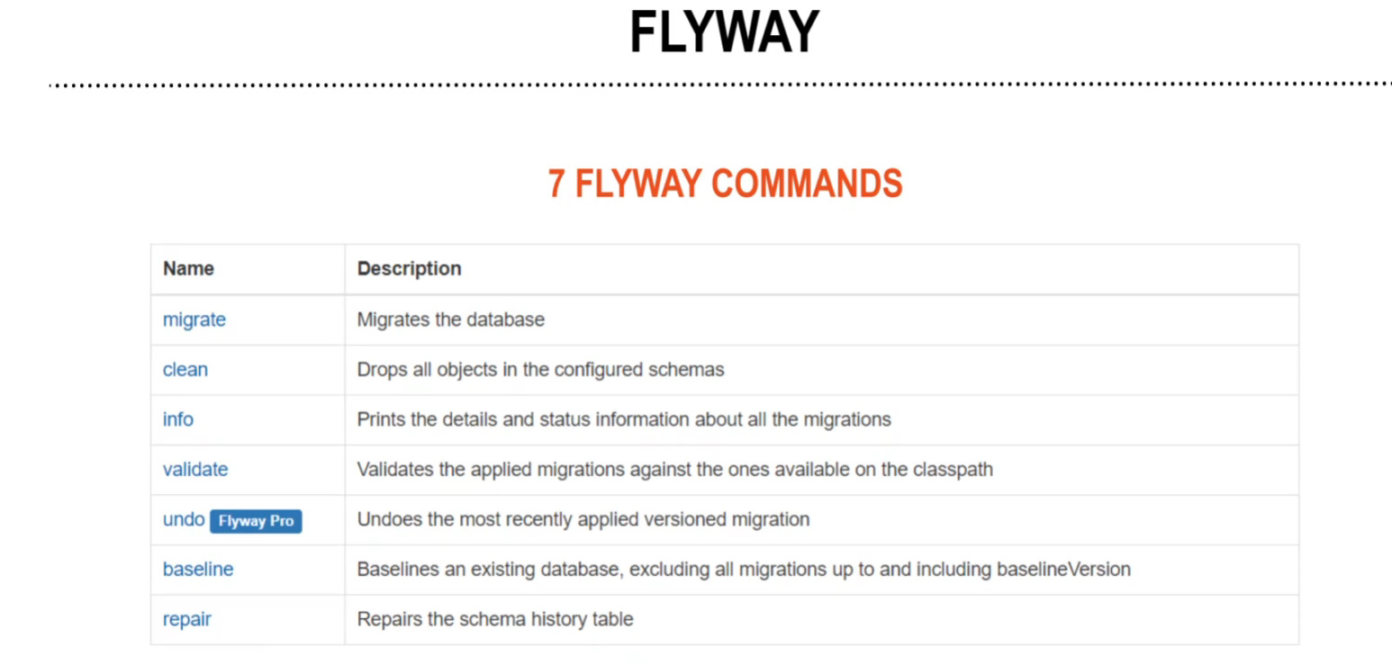

* 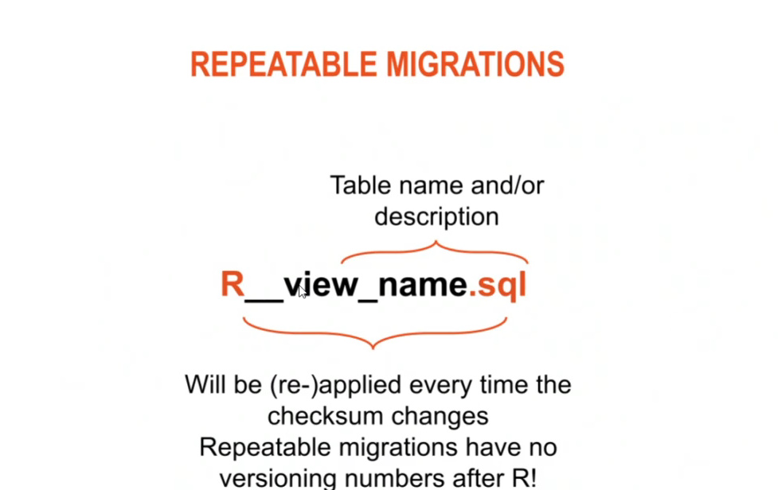

Deci, toate fisierele ce au R_ in fata, scriptul lor va fi executat.

